Nivel de Empresa

En este nivel se lleva a cabo la gestión e integración de los niveles inferiores. En el se consideran principalmente los aspectos de la empresa desde el punto de vista de su gestión global (compras, ventas, comercialización, investigación, objetivos estratégicos, planificación a medio y largo plazo, etc.).

9.2.5.2 implementación del modelo CIM.

El modelo CIM, que se acaba de describir, se puede implementar en la realidad tal como se indica en la figura 1.

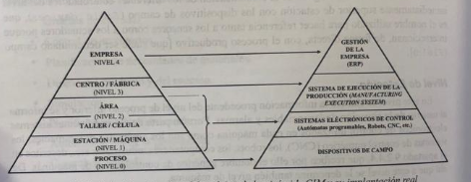

Figura 1.

El nivel de proceso, tal como se indica anteriormente, esta formado por los dispositivos de campo (sensores y actuadores) que interactúan de forma directa con el proceso productivo. A su estudio se dedica a las unidades de interfaz entre autómatas programables y el proceso.

El conjunto de formado por el nivel de estación/maquina, taller/celda y área esta constituido por un conjunto de sistemas electrónicos de control, excepto los autómatas programables.

El nivel de fábrica, en el que se realiza la secuencia miento de las tareas y la administración de los recursos, es el ultimo en el que se han comenzado a utilizar, en los últimos años, programas que tiene como objetivo contribuir a ejecutar eficientemente el plan de fabricación de una planta. Por eso, los suministradores de equipo tanto hardware como software orientado a la fabricación integral por computadora, como siemens, desarrollaron programas específicos que reciben el nombre de MES (acrónimo de Manufacturing Execution System). Los sistemas MES son principalmente sistemas informáticos en línea que proporcionan herramientas para llevar a cabo las distintas actividades de la administración de la producción. La importancia de los sistemas MES ha hecho que se haya constituido una asociación para impulsar, denominada Manufacturing Execution Systems Association (MESA), que ha elaborado una lista descriptiva de las tareas que pueden ser incluidas en un sistema MES. Entre ellas cabe citar:

* Ubicación y estado de los recursos.
* Calendario detallado de operaciones.
* Unidades de despacho de producción.
* Control de documentos.
* Adquisición de datos.
* Administración del trabajo.
* Administración de procesos.
* Trazabilidad de los productos.
* Análisis de rendimiento.

La asociación MESA divide las funciones de un sistema MES en básicas (directamente asociadas con la gestión de la producción) y la complementación. Las principales funciones básicas son:

* Interfaz con el sistema de planificación de la producción.
* Gestión de las ordenes de trabajo.
* Gestión de las estaciones de trabajo.
* Trazabilidad y gestión de inventarios.
* Gestión de movimiento de material.
* Adquisición de datos.
* Administración de sucesos imprevistos.

Las principales funciones complementarias son:

* Gestión del mantenimiento.
* Sistemas de control del personal.
* Control estadístico de procesos.
* Gestión integral de la calidad
* Análisis de rendimientos.
* Gestión documental.
* Trazabilidad de los productos.
* Gestión de proveedores.

En la figura 2 se muestra de forma grafica el modelo de la asociación MESA que se acaba de describir.

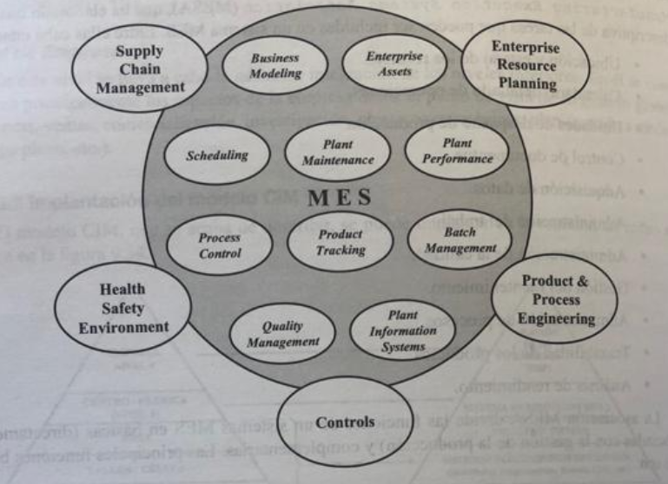 Figura 2.

Un ejemplo de sistema MES es el conjunto de programas SIMATIC IT de siemens, que se representa gráficamente en la figura 3. SIMATIC IT esta formado por el siguiente subconjunto de programas denominados componentes de SIMATIC IT:

* Conjunto de componentes de producción (Production Suite Components)
  + Gestor de ordenes de fabricación (production orden manager)

Edita, transfiere y moviliza las ordenes de fabricación.

* + Gestor de materiales (material manager)

Define los materiales según la norma S95. Recopila en tiempo real toda la información relativa a los materiales y lleva a cabo la trazabilidad del producto a través de todo el proceso productivo.

* + Gestor de personal (personnel manager)

Proporciona la funciones necesarias para la gestión del personal involucrado en el proceso de fabricación, permite la división de los operarios en grupo y las asignación de turnos de trabajo a los mismos.

* Histórico (historian)

Captura los datos de la planta de producción proporcionados por el laboratorio (unilab) y los almacena para realizar informes, certificaciones, estadísticas, monitorización de rendimientos, etc.

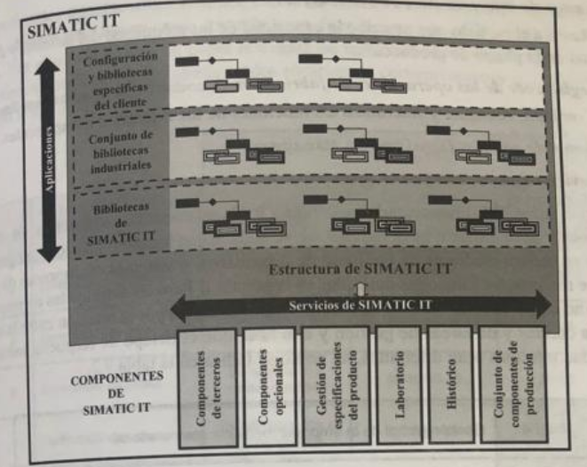

Figura 3.

* Laboratorio (Unilab)

Recoge las muestras de los productos para determinar su calidad u en función del resultado toma decisiones en relación con su aceptación, rechazo o reprocesamiento.

* Gestión de especificaciones (Interspec)

Gestiona las especificaciones del producto establecidas por la empresa en un entorno que puede tener varias plantas de fabricación y varios idiomas.

* Componentes opcionales
  + Planificación de la producción (detailed production Schedule)

Planifica y sincroniza simultáneamente las maquinas, la mano de obra y los materiales y proporciona un plan optimizado de fabricación.

* + Servidor (server)

Gestiona el modelo de investigación de datos para realizar la certificación del punto de acceso del servicio (SAP)

* + Gestión de informes (report Manager)

Facilita la realización de todos los informes necesarios.

Además, SIMATIC IT contiene un conjunto de programas que enlaza los componentes antes tirados con las aplicaciones. Dicho conjunto, denominado “Estructura de SIMATIC IT” (SIMA-TIC IT Framework) esta formado por los siguientes programas:

* Gestión de informes (report manager)

Realiza el modelo que describe la capacidad de las maquinas, del sistema y del personal de la planta de producción.

* Registrador de las operaciones de la fabricación (production operation recorder)

Combina, coordina y sincroniza las funciones de los diferentes componentes.

* Gestión de equipos (equipment manager)
* Servicios (services)

De la pirámide CIM, así como se su implementación real en la empresa, puesta de manifiesto en la figura 1, se deduce que la automatización integrada de la producción se realiza mediante un conjunto de dispositivos y sistemas electrónicos de proceso de datos que realizan las funciones indicadas en la tabla 1. Pero las actividades correspondientes a cada uno de los niveles 0 a 3 de la tabla 1 se diferencia por la relatividad entre la cantidad de tareas de control y de tareas de gestión y ello hace que el tiempo de respuesta mínimo y la disponibilidad mínima sean diferentes, tal como se indica en la tabla 2.

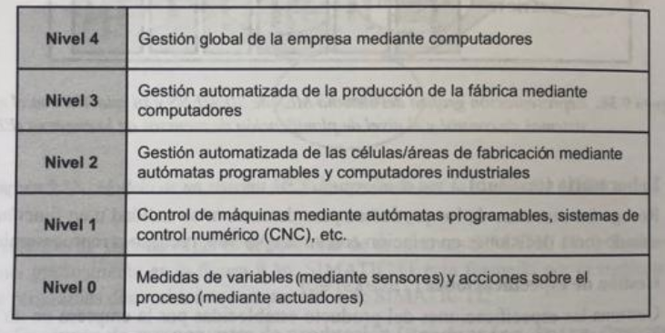

Tabla 1.

En los niveles superiores de la pirámide CIM se trabaja frecuentemente con grandes volúmenes de datos, aunque el tiempo de respuesta no es en general crítico y se sitúa entre pocos segundos hasta minutos e incluso horas o días. Por el contrario, los sistemas electrónicos de control utilizados en los niveles mas cercanos a las fases de producción, trabajan en tiempo real y debido a ello se exigen tiempos de transmisión mucho menores y, sobre todo, un comportamiento determinista de las comunicaciones, aunque los volúmenes de información a transmitir son en general menos elevados.

Los autómatas programables son, por sus características, especialmente idóneos para actuar como controladores de máquinas, de células e incluso de un área o fabrica. por ello deben tener un papel relevante en la fabricación integrada por computador (CIM) y tiene que disponer de los adecuados recursos de comunicación.

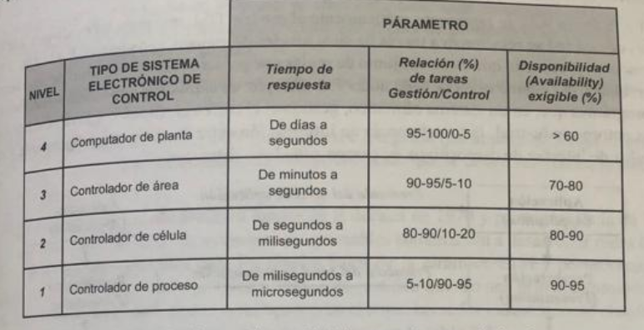

Tabla 2.